Instrucciones para el uso
- El paciente debe estar incorporado o semiincorporado para permitir la máxima expansión torácica.
- Sujetar el aerosol entre los dedos pulgar e índice. Sacar la tapa y agitar el aerosol y situarlo en posición vertical en forma de "L" (Fig.1).
- Colocar la cabeza levemente hacia atrás.
- Efectuar una espiración lenta y profunda (Fig.2).
- Colocar el aerosol en una de las siguientes posiciones:
- boca abierta y el inhalador de 2 a 5 cm de la boca (Fig.3).
- la boquilla entre los dientes y sellar los labios alrededor de la misma (Fig.5).
La lengua debe estar en el suelo del paladar para que no interfiera la salida del medicamento.
- Comenzar la inspiración lentamente, y sin dejar de inspirar presionar el aerosol una sola vez y seguir inspirando lenta y profundamente (Fig.4).
- Retirar el aerosol de la boca y aguantar la respiración durante unos 10 segundos.
- Si hubiera que administrar una o más dosis del mismo u otro aerosol, esperar por lo menos 1 minuto y comenzar nuevamente desde el punto 2, agitando el aerosol.
- Después de usar el aerosol, colocar la tapa en el extremo bucal, y enjuagarse la boca.

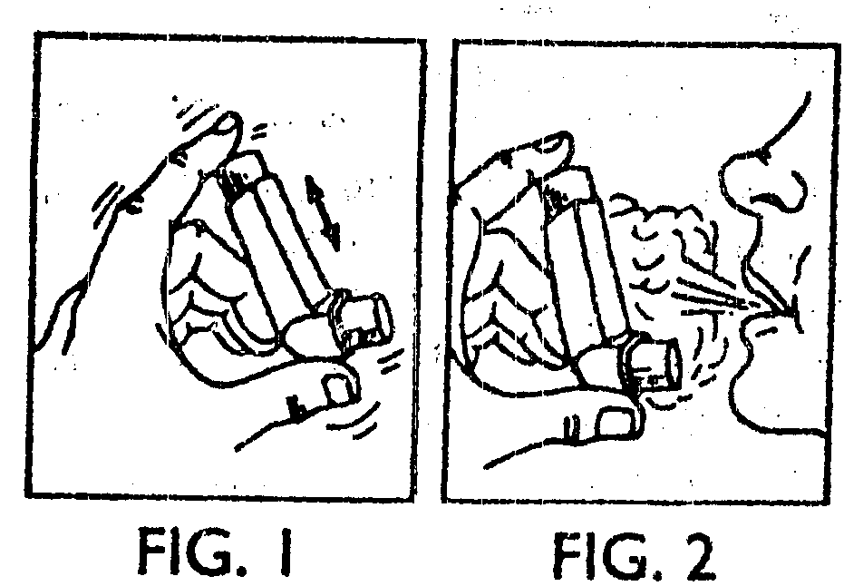

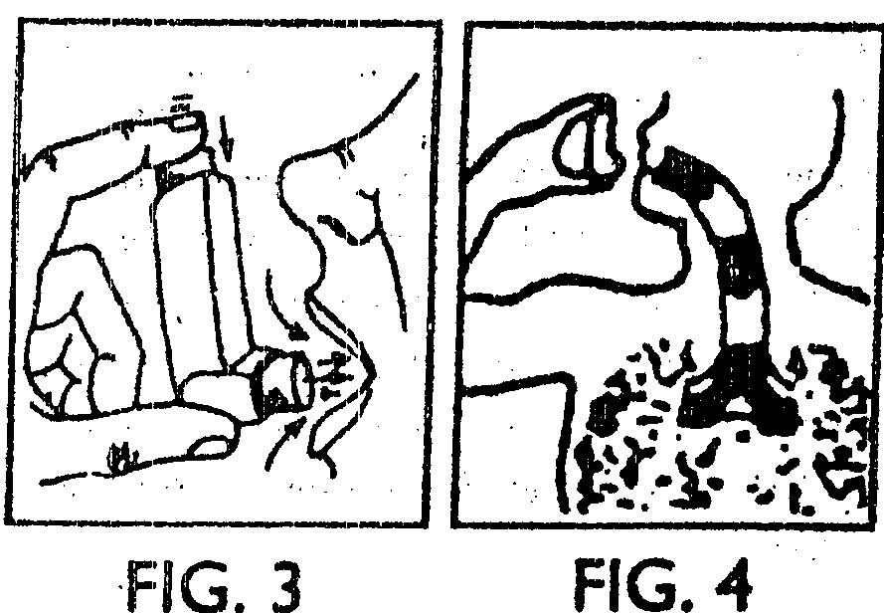

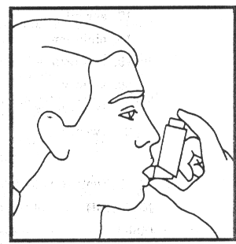 FIG.5

Mantenimiento del aerosol
- conservarlo a una temperatura inferior a los 30ºC, lejos del alcance de los niños; jamás exponerlo a más de 50ºC.
- protegerlo de la luz directa del sol y del congelamiento.
- no intentar perforarlo ni arrojarlo al fuego, aunque esté vacío.
- no utilizarlo en posición inadecuada (forma de P) porque se pierde el propelente.

Limpieza del aerosol
La limpieza debe realizarse dos veces por semana:
- extraer el aerosol o envase metálico
- limpiar la pieza bucal de plástico con agua tibia (aproximadamente a temperatura del cuerpo) y jabón
- enjuagar abundantemente
- secar con cuidado, evitando que quede agua en la base de la válvula
- situar el aerosol de nuevo en el adaptador bucal.

¿Cómo saber cuánto medicamento queda en el aerosol?
Se coloca el aerosol en una olla con agua y se observa la posición en la que queda:
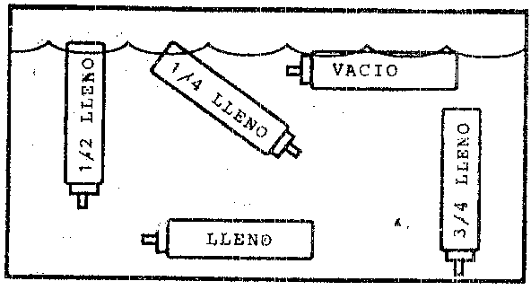

AEROCAMARAS
Las aerocámaras son dispositivos diseñados para mejorar el rendimiento de los aerosoles.
Instrucciones para el uso:
- Para su correcta utilización el paciente debe estar incorporado o semiincorporado para permitir los movimientos respiratorios.
- Sacar la tapa protectora de la boquilla del aerosol (Fig.1).
- Verificar que la máscara no contenga objetos extraños, que todas las partes estén firmes y que se ajuste perfectamente al marco de la cara (Fig.2).
- Insertar la boquilla del aerosol en la pieza de conexión de la aerocámara (Fig.3).
- Sosteniendo la aerocámara y el aerosol, sacudir la unidad enérgicamente, 4 o 5 veces (Fig.4).
- Colocar la máscara suavemente sobre la cara de modo que la boca y la nariz queden cubiertas. Asegurarse de que se adhiera bien a la piel (Fig.5).
- Al comenzar a inhalar, activar el aerosol. Aplicar un solo disparo del aerosol cada vez (Fig.6).
- Aplicar la máscara firmemente contra la cara del paciente por 5-6 inspiraciones (Fig.7).
- Esperar un minuto antes de repetir una nueva inhalación, repitiendo los pasos 4 a 7.
- Después de usar, sacar el aerosol y colocarle la tapa protectora.
- Colocar la aerocámara en un empaquetado protector.
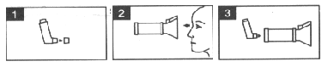
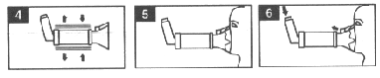
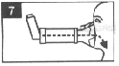
Mantenimiento:
- Las válvulas deben comprobarse antes de utilizar el inhalador. Si éstas no se encuentran en buen estado, la aerocámara no puede usarse.
- Si la cámara presenta fisuras, debe reemplazarse.
- Evitar guardar las aerocámaras en lugares en los que puedan depositarse partículas de grasa, polvo, etc.

Limpieza:
La limpieza debe realizarse una vez por semana. Dependiendo del modelo de aerocámara y las recomendaciones del fabricante, algunas piezas pueden desmontarse.
- sumergir las piezas en un recipiente con agua tibia y detergente suave durante 20 minutos y agitar un poco las piezas para remover o soltar todo residuo.
- enjuagar las piezas en un recipiente lleno de agua limpia y tibia con un movimiento suave.
- con suavidad, sacudir las gotas de agua y poner todas las piezas sobre una superficie limpia a secarse. No se debe secar ni frotar con un paño.
- confirmar que todas las piezas estén completamente secas antes de volver a armar.
- ensamblar las piezas.
Su farmacéutico
siempre cerca suyo
Los Consejos Farmacéuticos
Coleccionable Nº 13

USO CORRECTO DEL
AEROSOL

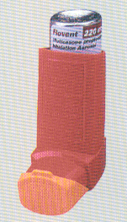

Comisión de Atención Farmacéutica y
Asuntos Profesionales
Colegio Oficial de Farmacéuticos y Bioquímicos de Capital Federal

